

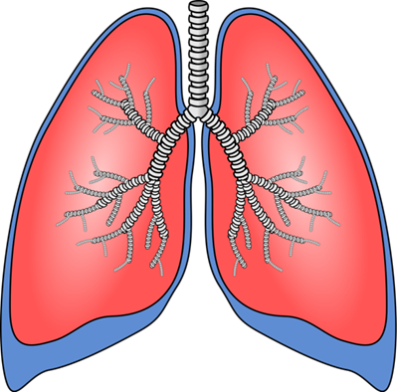

Paciente de
trasplante de pulmón
Educación II


Introducción

Bienvenido a la segunda sesión de educación para trasplantes de pulmon en UCSF. Esta sesión se centra en la información que necesitará saber en el momento de ser inscrito en la lista y mientras está en la lista, y también para que empiece a pensar en la cirugía, la estadía en el hospital Y su recuperación. Le rogamos que repase esta información tantas veces como quiera y que la comparta con amigos y familia. Esta información se refiere en su mayor parte a situaciones de casos normales, pero sepa que el trasplante de pulmón no es una empresa sencilla y su situación particular podría ser muy diferente de esto. No dude en comunicarse con su coordinador si tiene alguna pregunta. Nos complacerá atender sus inquietudes y preguntas.

Antes de inscribirle en la lista

Comenzaremos con la información que necesitará para cuando su nombre se inscriba en la lista de espera. Una vez que nuestro equipo haya revisado todas las pruebas e información sobre su atención, y haya determinado que es un candidato aceptable para trasplante en UCSF, es cuando consideramos inscribirle en la lista. Su nombre se inscribe en la lista UNOS, que es la lista de espera nacional, aunque lo cierto es que la mayoría de nuestros donantes proceden del California del Norte por razones logísticas.

Infórmenos de cualquier cambio

En el momento de inscribirle en la lista, comenzamos a recibir ofertas de donantes en su nombre, por lo que A MENOS QUE recibamos información actualizada de usted, supondremos que su estado es el mismo que la última vez que le vimos.
Respondemos a ofertas de donantes las 24 horas del día, los 7 días de la semana, por lo que NECESITAMOS tener su información actualizada en TIEMPO REAL. Dependemos de USTED para que nos mantenga informados de TODOS y CADA UNO de los cambios en su situación.

- Cambios en los números de teléfono. Los cambios en los números de teléfonos o la dirección deberán notificarse de inmediato ya que estos afectan nuestra capacidad para contactarle una vez que encontremos el donante “correcto” para usted. Si no podemos contactarle, sus posibilidades para el trasplante podrían peligrar. Es evidente que si no podemos localizarle, no podremos realizar su transplante.
- Cambios en el seguro. Si su seguro cambia, notifíquenoslo de inmediato ya que queremos tratar de asegurarnos de que no tenga problemas financieros imprevistos cuando debería centrarse en su recuperación.
- Cambios en el estado de salud. Es ESPECIALMENTE importante notificar INMEDIATAMENTE cualquier cambio que observe en su estado de salud. Aunque no haya acudido al médico todavía, llame enseguida a nuestra oficina para informar sobre los nuevos síntomas, como goteo nasal, congestión y fiebre. Esto nos ayudará a pasar la información a nuestro equipo de llamadas lo antes posible. De ser posible, nos gustaría que nos llame para informar sobre los nuevos síntomas y que luego acuda enseguida al médico para que lo examine. No debería esperar para ir a ver al médico, porque si hay algo que este pueda hacer para conseguir acortar la enfermedad, eso nos permitirá volverle a considerar activamente para el transplante. No podemos realizarle el trasplante mientras tenga una infección activa, pues ya hay suficientes variables en un trasplante sin partir de una situación así. Después de su visita al médico, llame otra vez a nuestro consultorio y díganos cuál es el plan del médico y si le ha recetado algún medicamento nuevo, como antibióticos. Pasaremos esta información al equipo de llamadas también. Será necesario que nos llame cada dos o tres días más o menos para informarnos sobre cómo se encuentra, de modo que sepamos cuando vuelva a su situación inicial.
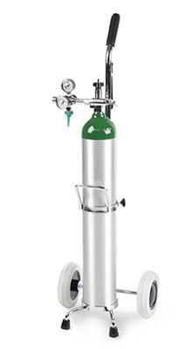
- Cambios en el uso de oxígeno. Necesitará informar sobre los cambios en su uso de oxígeno…INCLUSO SI SU USO AUMENTA TAN SOLO UN LITRO POR MINUTO. Esto nos permite saber que está empeorando e indicarlo en la Puntuación de asignación de pulmones de modo que su nombre podría ascender más en la lista de espera.
- Otros cambios. También será necesario que nos informe sobre cosas que no parezcan estar relacionadas para nada con los pulmones, como si se rompe un dedo del pie o si le quitan un lunar en el consultorio del médico. El dedo roto podría afectar su capacidad para levantarse de la cama y empezar su rehabilitación y querremos ver el informe de patología del lunar para asegurarnos de que no era cáncer de piel.

NO deje en manos de su médico u hospital locales el comunicarse a este respecto con nosotros pues a veces están ocupados con otras cosas. Llámenos usted mismo o pida a un familiar o amigo que nos llame.
Hemos establecido una línea telefónica exclusiva las 24 horas del día, (415) 353-4145, para que los pacientes inscritos en la lista llamen y notifiquen información nueva. Durante las horas de oficina, el personal del consultorio contestará las llamadas, pero fuera del horario de oficina, el servicio de mensajes será el que responderá. Necesitará indicar al servicio que es un paciente INSCRITO EN LA LISTA y que necesita hacer llegar un mensaje al MÉDICO de guardia de transplantes de pulmón para reportarle su problema. Esto garantiza que sus notificaciones lleguen rápidamente a la persona correcta.
Son muchas las cosas que pasan entre bastidores cuando los pulmones se asignan. Podría suceder que le llamemos, descubramos que tiene nuevos síntomas sobre los que no nos había informado y tengamos entonces que ver si los pulmones pueden ofrecerse a la siguiente persona en la lista. Si hay un tiempo limitado hasta el quirófano del donante y todos los otros equipos de órganos ya están en tránsito, es posible que no dispongamos de más tiempo para traer a otro receptor al hospital desde casa. Si esto sucede, existe la posibilidad de que un conjunto de pulmones en perfectas condiciones vaya a parar a la basura... y nadie quiere algo así. Si usted no puede utilizarlos, la siguiente persona seguramente podría, y se trata de un recurso demasiado escaso para desperdiciarlo.
Si NO llama para actualizar su información, podría poner en peligro sus posibilidades para el trasplante.


Disponibilidad telefónica

A continuación, desde que su nombre se inscriba en la lista, DEBE estar disponible por teléfono en TODO momento. Esto incluye días, noches, fines de semana y festivos ya que recibimos ofertas todo el tiempo, no solo en las horas de trabajo. Su coordinador le pedirá una lista de números telefónicos suyos donde podamos encontrarle en todo momento. Si estos cambian, no olvide notificarnos. Una de las peores situaciones imaginables es no poder localizarle cuando tenemos los pulmones “correctos” y deja pasar la oferta. Es imposible saber cuándo volverá a presentarse la oferta correcta y SI lo hará. Recuerde mantener el teléfono encendido y cargado, y con el timbre de llamada activado.
Tendrá que acostumbrarse a responder TODAS las llamadas entrantes. Durante las horas de trabajo, “la llamada” puede provenir de nuestro consultorio, pero también PODRÍA provenir de un servicio de llamadas que utilizamos. Sus coordinadores están ubicados por todo el país, por lo que podría provenir de un código de área desconocido. DEBE responder todas las llamadas. Cuando localicemos los pulmones “correctos” para usted, llamaremos a todos los números que nos ha dado y dejaremos mensajes para que nos llame de vuelta INMEDIATAMENTE.
Cuando los pulmones de donante ofrecidos provienen de un banco de órganos, tenemos una cantidad limitada de tiempo para localizarle, a veces apenas una hora. Este NO es el tiempo para que acuda al hospital, sino de una hora para LOCALIZARLE y ver cómo se encuentra y tomar una decisión sobre si aceptar la oferta en su nombre o no. Si no podemos encontrarle rápidamente, es muy probable que le dejen de lado para la oferta y pasen al siguiente receptor en la lista. No queremos que deje pasar una oferta y CIERTAMENTE no queremos que se eche a perder ningún pulmón.

Manténgase en buen estado

Como no sabemos cuánto tardaremos en encontrar los pulmones “correctos” para usted, estas son algunas cosas que necesitará saber mientras está en la lista de espera.
Además de llamarnos con TODAS y CADA UNA de las actualizaciones, algo en lo que nunca podrá insistirse lo suficiente, es que necesitará también mantenerse en buen estado.

- Mantenga su peso adecuado. No gane ni pierda demasiado peso a menos que el equipo de trasplantes le haya indicado específicamente que lo haga.

- Manténgase activo. Cuanto mejor sea su estado al acudir al hospital para el transplante, mejor será su recuperación. Es especialmente importante que mantenga los músculos de las piernas fuertes para que pueda levantarse de la cama pronto después de la cirugía y comenzar a deambular de un lado a otro. Esto ayudará a minimizar las complicaciones, como los coágulos de sangre.

- Manténgase alejado de personas enfermas. Si se expone a enfermedades, cabe la posibilidad de que las contraiga, y lo cierto es que no necesita una enfermedad aguda además de los problemas pulmonares crónicos que ya tiene. Si contrae una infección, es improbable que realicemos su trasplante durante ese tiempo. Si deprimimos su sistema inmunitario mientras tiene una infección activa, anulamos su capacidad para combatir los gérmenes y podría empeorar en lugar de mejorar.

- Practique el control de las infecciones. Lávese las manos con frecuencia y utilice gel de alcohol si no dispone de agua y jabón.
- Utilice el oxígeno según se le haya recetado. No hay ABSOLUTAMENTE ninguna ventaja en ser tacaño con el uso de oxígeno. A menos que sus médicos le hayan dado otras instrucciones, recomendamos que mantenga las saturaciones de oxígeno por encima del 90%. Esto significa que debe controlarlo periódicamente con un pulsioxímetro, por lo que aconsejamos que adquiera el suyo propio. Además, significa que debería utilizar tanto oxígeno como sea necesario para mantener estas saturaciones. Es posible que necesite hablar con sus médicos para que le ajusten la receta de modo que tenga los depósitos y el equipo adecuados. POR FAVOR, ¡no sea tacaño con su uso de oxígeno! Su cuerpo no se beneficia EN ABSOLUTO si este permanece en los depósitos.

Mantenga la atención con los médicos habituales

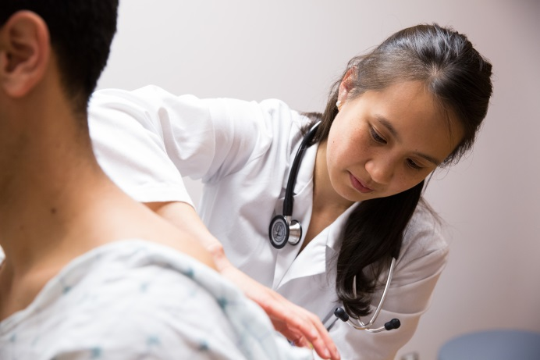
Mientras esté en la lista, necesitará seguir viendo a sus médicos habituales ya que son quienes le están tratando activamente. Nosotros solamente actuamos como servicio de consulta. Si enferma, será a su médico de atención primaria o neumólogo habituales a quienes acudirá para recibir tratamiento (pero no olvide llamarnos para informarnos sobre ello). En el momento del trasplante, nosotros nos hacemos cargo de su atención por un tiempo y luego regresa a sus médicos locales con el paso del tiempo (excepto para el cuidado de sus pulmones). Pero, por ahora, necesita que ellos sigan atendiéndole mientras espera.
Es igualmente importante mantener una buena relación con su médico local para el cuidado después del trasplante. Un buen médico local puede ayudar a controlar algunos de los efectos secundarios frecuentes de los inmunodepresores, como hipertensión (presión arterial alta) o diabetes (azúcares elevados en la sangre). Esto nos permitirá a nosotros centrarnos en el cuidado de los pulmones.

Visitas periódicas

a la Clínica de Trasplantes de Pulmón

Durante su espera en la lista, necesitaremos verle en la clínica periódicamente para asegurarnos de que sigue siendo un candidato igual de bueno que la última vez que le vimos. Normalmente, vemos a los pacientes en la clínica AL MENOS cada tres meses. Pero le veremos con más frecuencia si empeora o si tiene hospitalizacoines o enfermedades.

- Necesitaremos actualizar algunas de sus pruebas (al menos cada 6 meses) para mantener la Puntuación de asignación de pulmones al día (como pruebas respiratorias, gasometría arterial, prueba de la marcha de 6 minutos y análisis).
- Necesitaremos obtener una tomografía computarizada actualizada de su tórax al menos cada 6 meses para la detección precoz de cáncer.
- Además, necesitaremos realizar una nueva ecocardiografía al menos cada 6 meses para asegurarnos de que el lado derecho del corazón está resistiendo pese al estrés adicional de la enfermedad pulmonar. Trataremos de coordinar estas pruebas para cuando venga a UCSF para una visita con nuestros médicos.

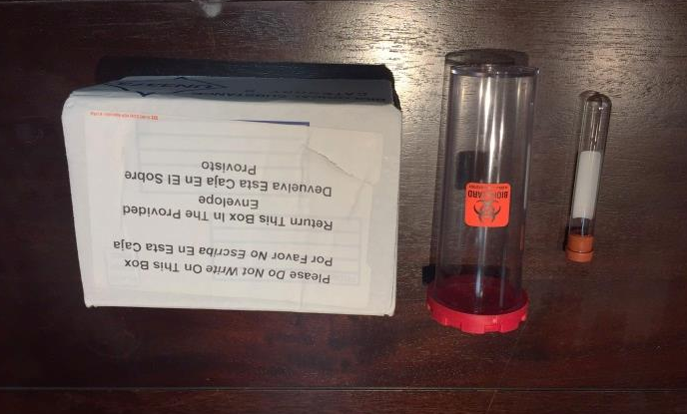
En el momento de inscribírsele en la lista, empezará a recibir un kit por correo postal todos los meses que contiene tubos vacíos. Estos son para que los lleve a su laboratorio local cuando se extraiga sangre y deben devolverse a nuestro laboratorio en la fecha indicada en la carta que viene con los tubos. Esta sangre se utilizará para repetir el análisis de anticuerpos contra posibles donantes. Ya analizamos su sangre para detectar anticuerpos cuando le sacamos sangre en UCSF, pero su análisis de anticuerpos puede cambiar con el tiempo. Este kit mensual es nuestra forma de asegurar que sepamos cuál es su estado inmunitario actual. La sangre podría utilizarse también para analizarla frente a posibles donantes si existe alguna duda sobre su compatibilidad con ellos. Si su laboratorio local necesita una solicitud para una extracción de sangre regular, comuníquese con su coordinador para obtenerlo.
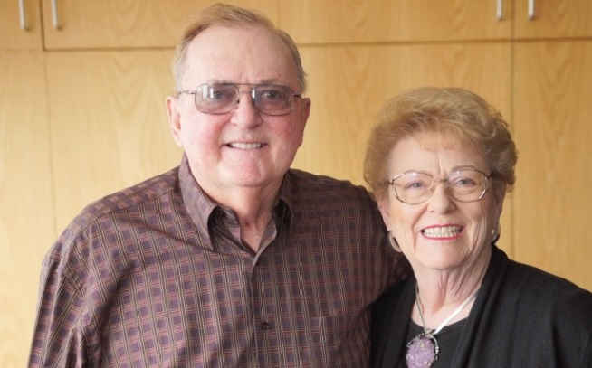
Establezca contacto con
pacientes que han recibido un trasplante de pulmón

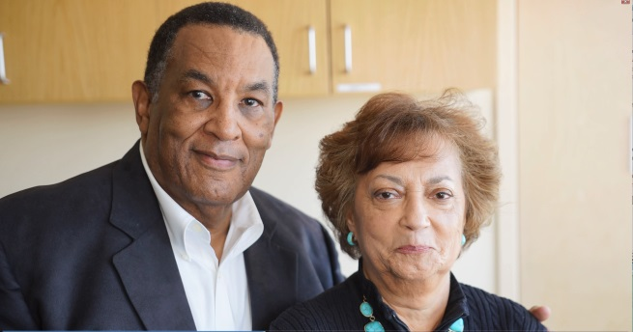
Mientras está en la lista de espera, o incluso antes, es buena idea hablar con alguien que ya haya recibido un trasplante de pulmón. UCSF ofrece grupos de apoyo moderados por nuestros trabajadores sociales, que se reúnen una vez al mes, y que usted puede atender para conocer a pacientes que han tenido un trasplante y comentar sus inquietudes con ellos. Le animamos a que lo haga. Además, podemos ponerle en contacto con un “mentor” postrasplante para hablar en persona con él. Pida a su trabajador social o enfermero coordinador información más detallada sobre esto.


En caso de emergencia,
llame al 911

MUY importante para recordar mientras esté en la lista: SI tiene una emergencia, NO demore su atención; llame a nuestro consultorio para pedir instrucciones. Si necesita atención de emergencia, marque el 911 o acuda a su sala de emergencia local DE INMEDIATO. NO lo demore. Una vez que esté siendo atendido y fuera de peligro, llame a nuestro consultorio, o pida a su familia que nos llame, para informarnos sobre dónde se encuentra y qué sucedió. NO deje en manos del hospital o el consultorio del médico esta llamada.
Usted es quien DEBE llamar para notificarnos lo sucedido por dos razones: 1) para que podamos informar a nuestro equipo de llamadas y ponerles al corriente de su estado en relación a la aceptación de ofertas de donantes en su nombre, y 2) para que podamos considerar si es pertinente trasladarle a UCSF para su atención.
Una vez que recibamos un mensaje de usted diciendo que está en un hospital local, llamaremos y revisaremos su estado con los médicos que le atienden. Si parece que están haciendo lo correcto y usted está mejorando, es probable que nos limitemos a llevar un seguimiento por teléfono para ver cómo se encuentra cada dos o tres días, y que luego le veamos en la clínica después de que le den de alta en el hospital. Esto sería el caso con algo como una infección que se esté tratando con antibióticos intravenosos o un hueso roto. PERO, si hay señales de agravamiento o de que le esté pasando algo para lo que podría beneficiarle estar en UCSF, solicitaremos que le trasladen a nuestro hospital y empezaremos a ocuparnos de los preparativos para eso. Esto es MUY importante: NO demore recibir atención de emergencia cuando o si la necesita, pero RECUERDE que alguien debe informarnos EN CUANTO USTED ESTÉ SEGURO llamando a nuestro número de teléfono las 24 horas: (415) 353-4145.

El trasplante no está garantizado...

Es importante que sepa que estar inscrito en la lista para un trasplante no es una “garantía” de que recibirá de hecho un trasplante. No cabe duda de que esta será nuestra intención, pero a veces los planes cambian. SI se presenta un nuevo problema médico, gana o pierde demasiado peso o se debilita mucho, su nombre se eliminará de la lista de espera... y EXISTE tal cosa como estar demasiado enfermo para un trasplante. Esto se aplica también a situaciones psicosociales. Por ejemplo, SI su plan de apoyo, cuidador, transporte o seguro, o su cumplimiento médico resultan en algún momento inadecuados para el proceso de trasplante, su inclusión en la lista podría verse afectada. Si esto sucede, el equipo le notificará su eliminación de la lista y la causa de ello.

_________________________________________________________

Cuando reciba "LA LLAMADA"

Ahora, hablemos sobre qué sucede cuande recibe "LA LLAMADA" como tal para acudir para el trasplante...


ANTES de que le llamemos, nuestro cirujano ya habrá revisado toda la información del donante y habrá determinado que es en efecto un buen donante para usted. Esto significa que el historial, los estudios de imágenes (como tomografía computarizada, radiografía torácica, etc.), el funcionamiento pulmonar y todos los análisis de sangre del donante se han revisado. Nos hemos asegurado de que los pulmones sean aproximadamente del tamaño correcto y que sean de un tipo de sangre compatible con el suyo. Cuando usted recibe finalmente nuestra llamada, (normalmente) ya hemos aceptado la oferta en su nombre. Por esto, y porque los preparativos para recuperar los pulmones ya han comenzado, es ESENCIAL que esté preparado para acudir inmediatamente en cualquier momento. No queremos arriesgarnos a perder unos pulmones buenos a causa de retrasos. Con esto en mente, debe empezar a prepararse para su viaje a San Francisco.
Asegúrese de tener organizado de antemano que alguien le traiga en auto y asegúrese de que esta persona pueda acudir donde usted está enseguida (o usted ir donde ella está) en cuanto reciba la llamada. De nuevo, no se demore.

Cuando le llamemos...


- Preguntaremos si tiene síntomas nuevos. Confiamos en que haya llamado con antelación para informanos sobre estos, pero si sucede que SÍ tiene algo nuevo, dígaselo al coordinador cuando le llamen. De todos modos, cuando acuda al hospital sabremos si tiene algo nuevo, por lo que podría ahorrarse un viaje innecesario a San Francisco. Si tiene indicios activos de infección, es posible que este no sea el mejor momento para el trasplante.
- Le diremos que pensamos que tenemos los pulmones (o el pulmón) correctos para usted. En este punto, la oferta se ha revisado exhaustivamente y HASTA AQUÍ todo parece estar bien. SIN EMBARGO, en el momento de llamarle, los pulmones aún no se han extraído del cuerpo del donante. Por lo tanto, existe la probabilidad de que aparezca algo más tarde que nos indique que los pulmones del donante no son tan buenos como pensábamos. Si esto sucede, le enviaremos a casa sin los pulmones y le llamaremos cuando tengamos la siguiente oferta buena. No tiene sentido empezar este proceso, ya de por sí complicado, con pulmones que no son buenos.
- Le diremos que deje todos los objetos de valor en casa. Por favor, quítese todas las alhajas, incluso el anillo de boda, y déjelas en casa. Y los productos electrónicos que quiera traer, como teléfonos celulares o portátiles, asegúrese de dárselos a su familia para que los guarde mientras está en el hospital.
- Normalmente le diremos que no coma ni beba nada más. Esto es para evitar la aspiración en los nuevos pulmones mientras esté acostado en la mesa para la cirugía.
- Le diremos que traiga sus medicamentos o una lista de sus medicamentos que incluya las dosis y las horas. SI tiene algún medicamento que sea difícil obtener en una farmacia sin solicitud previa, traígalo con usted por si necesita una dosis y nosotros no lo tenemos en existencias. El hospital tiene como regla que los pacientes no pueden tener sus propios medicamentos junto a la cama, por lo que para evitar este problema inventariamos los medicamentos y luego se los damos a su familia o amigos para que los guarden.
- Le recordaremos que traiga su tarjeta del seguro y una identificación con foto para su registro en la oficina de ingresos.
- IMPORTANTE: necesitará TRAER SUFICIENTE OXÍGENO PARA LLEGAR A UCSF Y SUFICIENTE PARA VOLVER A CASA, por si los pulmones no son lo suficientemente buenos. Debe prepararse para esta posibilidad, porque sucede aproximadamente una de cada tres o cuatro veces que llamamos a alguien, por lo que de hecho podría sucederle a usted. Y, a veces, más de una vez.

Qué empacar

En cuanto a empacar, aconsejamos que empiece a pensar sobre esto en tres fases...

- ¿Qué necesito empacar RÁPIDAMENTE simplemente para llegar al hospital?
Esto serían las cosas que acabamos de mencionar: la tarjeta del seguro, una tarjeta de identificación, los medicamentos y MUCHO oxígeno. Es buena idea poner una lista de las cosas para empacar en el último segundo en su nevera para no demorarse. Cosas como el cargador del teléfono y la lista de contactos telefónicos que no puede empacar por adelantado, pero que quiere traer.
- ¿Qué necesitaré a los pocos días de la cirugía cuando empiece a deambular de un lado a otro?
Durante los primeros días después de despertar, no estará muy atento a estas cosas, pero después de tres o cuatro días, puede que quiera tener su cepillo de dientes, su pasta de dientes favorita, su bata de casa o sus zapatillas. En el hospital tenemos todo lo que necesita, pero si se siente mejor utilizando sus propios productos de higiene personal, puede pedirle a alguien que se los traiga mientras usted se ocupa de su recuperación. No necesitará traer ropa en este punto, porque necesitará estar en las batas de hospital casi hasta el momento del alta.
- ¿Qué necesitaré al dárseme de alta del hospital y trasladarme a mi “casa” de San Francisco?
Necesitará un termómentro, un manguito de presión arterial que mida también la frecuencia cardíaca y una balanza para pesarse. Necesitará tomarse sus propias constantes vitales un par de veces al día para llevar un control de los indicios de rechazo o infección. Es buena idea que empiece a pensar en qué tipo de ropa empacar. Recomendamos que empaque camisas con botones o cremallera por delante porque es posible que tenga limitaciones para levantar los brazos por encima de la cabeza mientras se recupera. Las mujeres necesitarán pensar en hacerse con sujetadores deportivos cómodos que se cierren por delante, no los que se ponen por la cabeza. Planee traer pantalones cómodos y buenos zapatos para caminar porque los necesitará para salir afuera y usar sus maravillosos pulmones nuevos. Asimismo, es buena idea traer una almohada de cuña para la cama que le permita mantener la cabeza siempre más alta que el estómago mientras duerme. Esto es para evitar la aspiración hacia los pulmones.

El día del trasplante

Ingreso

Cuando le llamemos para que acuda al hospital, le indicaremos que se registre en la Oficina de Ingresos en el primer piso del hospital principal en 505 Parnassus Avenue, San Francisco. Nosotros ya les habremos llamado para decirles por qué ingresa en el hospital y pedirles que empiecen a preparar una habitación para usted. Cuando se le ingresa con urgencia como en este caso, es difícil saber en qué habitación va a estar, pero en cuanto se registre, el personal de ingresos le enviará a su habitación y nosotros nos encargaremos de localizarle para empezar con este proceso. La cirugía suele tener lugar en las 12 horas siguientes a recibir la llamada, aunque puede haber demoras inesperadas. Haremos todo lo posible por mantenerle informado de cualquier demora. Una vez que esté en la habitación, el enfermero iniciará una vía intravenosa para extraer un poco de sangre y se asegurará de que tenga lo que necesita. Los médicos y otro personal vendrán para hablar con usted y obtener el consentimiento firmado para la cirugía.

Tiempo de espera

Luego hay que esperar...

Una vez que esté aquí y en la habitación del hospital, hay normalmente un período de espera. Es buena idea traer algo que le mantenga distraído mientras espera, como un crucigrama o un libro.
Necesitamos tenerle aquí y examinarle lo más rápidamente posible para poder centrarnos en la cirugía del donante y los preparativos. ¡Son TANTAS las cosas que organizar para planificar la recuperación del órgano! De lo que se trata durante este tiempo es de conseguir que todos los equipos de recuperación (que podrían proceder de distintos centros para extraer el hígado, los riñones, el corazón, etc.) acudan al hospital del donante. Por tanto, podría haber retrasos en SU cirugía debidos a alguna de estas logísticas del donante, que nada tienen que ver con usted o la calidad del donante.

Posibles complicaciones

Hay algunas situaciones que podrían crear complicaciones en la llamada y en el período de espera para la cirugía...

- Donantes de mayor (o de alto) riesgo. En el caso de los donantes de mayor riesgo, normalmente le llamaremos para discutir la clasificación de donantes de mayor riesgo incluso antes de que aceptemos la oferta en su nombre. Le rogamos que vea nuestro video clip sobre donantes de mayor riesgo ya que estos precisan de más explicaciones.
- Donantes tras muerte cardíaca. Un donante tras muerte cardíaca puede también complicar aún más la cirugía de trasplante. Esta es una situación donde el corazón del donante deja de latir tras retirarse el soporte vital por petición de la familia del donante. Entonces, comienza la cirugía para la donación de órganos. En estos casos, si se tiene un período de tiempo prolongado después de retirarse el soporte vital y antes de que el corazón pare, los órganos podrían no ser adecuados para el trasplante. Si esto sucede, se le dirá que existe una mayor probabilidad (comparado con un caso normal de donante) de que regrese a casa sin el trasplante.


Receptor "de respaldo"

Existe la posibilidad de que se le llame para que acuda al hospital como receptor “de respaldo” para una oferta de donante. Esto significa que hemos aceptado los pulmones para una persona que estaba antes que usted en la lista, pero que hay algo en la pareja donante-receptor que podría no funcionar.

Pueden darse dos ejemplos, aunque ninguno de ellos sucede a menudo....

- Anticuerpos. El primero sería cuando el receptor previsto tiene anticuerpos que podrían ser problemáticos con ese donante específico. La prueba cruzada tarda varias horas y puede que no tengamos tiempo para completar la prueba ANTES de llamar a dicho receptor. Es posible que no tengamos tiempo para llamar a otro receptor DESPUÉS de finalizar la prueba cruzada por razones de programación del quirófano del donante y del tiempo de desplazamiento de nuestro receptor a UCSF. En este caso, necesitamos que tanto el receptor principal como el de respaldo vengan al hospital mientras la prueba está en marcha. Si la prueba cruzada está bien, los pulmones irán al receptor previsto, pero si la prueba indica que el sistema inmunitario del receptor atacaría los pulmones, daríamos estos al receptor de respaldo.
- Nódulos. Otra razón por la que podríamos llamar a un receptor de respaldo es cuando el receptor previsto tiene nódulos pulmonares que pensamos que son benignos en base a los estudios de imágenes. A estos receptores les decimos que, cuando se les llame para el trasplante, el nódulo se extraerá en el quirófano y se enviará al laboratorio para su examen bajo el microscopio. SI el nódulo resulta ser cáncer, la incisión se cierra y el paciente NO recibe el trasplante. En este punto, necesitamos tener un receptor de respaldo listo para ir al quirófano de inmediato; si no, los pulmones (que normalmente están ya de camino desde el hospital del donante) tendrán tiempos de isquemia más largos. Le haremos saber si se le está llamando para que acuda al hospital como receptor de respaldo. De nuevo, por razones de coordinación, no podemos esperar a pedirle que se ponga en marcha para venir al hospital hasta que tengamos toda la información de vuelta. Si le llamamos para que venga al hospital como receptor de respaldo y los pulmones se le dan al receptor principal, le enviaremos a casa y volveremos a intentarlo cuando tengamos la siguiente buena oferta para usted.

Pulmón único o pulmones bilaterales

Le recordamos que podemos trasplantar un pulmón único o pulmones bilaterales (es decir, los dos). Debe estar preparado para que lo llamen para uno o los dos pulmones, a menos que le hayamos dicho específicamente algo distinto. Y, por supuesto, si necesita un trasplante de corazón y pulmón combinado, habremos ya hablado de esto también.

Cirugía y hospitalización

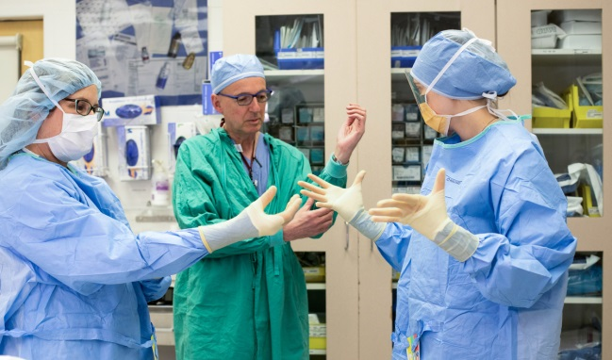
Estos son algunos recordatorios sobre la cirugía y su hospitalización...

La duración anticipada de la cirugía de trasplante de pulmón es de 8 a 10 horas, salvo que haya complicaciones. La hospitalización es por término medio de unas dos semanas. Aproximadamente la primera semana se pasa en la Unidad de Cuidados Intensivos (ICU, por sus siglas en inglés) y la segunda en el piso de cuidados intermedios (menor nivel de supervisión).

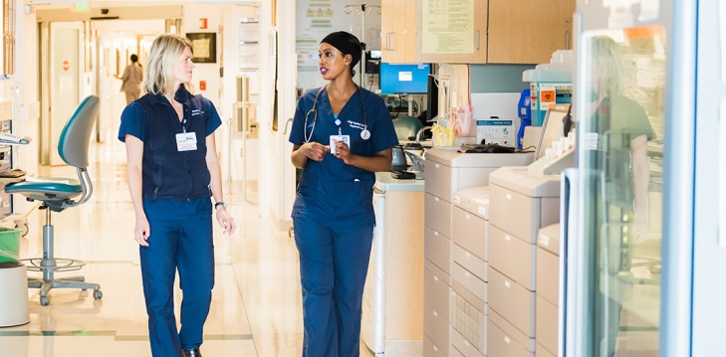
Cuando se despierte en la ICU, tendrá muchos equipos conectados que no tenía cuando se le durmió...

- Tubo respiratorio/ventilador. TENDRÁ el tubo respiratorio en la boca, conectado al ventilador. Así es como se despiertan TODOS los pacientes, pues esto nos permite tomar ciertas medidas del funcionamiento de los pulmones ANTES de extraer el tubo. Es bueno que esté al tanto de esto para que no piense que algo no salió bien cuando se despierte después de la cirugía y esté confuso por los medicamentos. El tubo normalmente se extrae en un día más o menos después de la cirugía. Por supuesto, si hay problemas, es posible que tengamos que dejarlo colocado más tiempo para estar seguros.
- Sujeción de las muñecas. Como es normal despertarse, ver o sentir el tubo en la boca y llevarse la mano a él para quitárselo, tendrá las manos sujetas con retenedores suaves para que no se saque el tubo respiratorio sin querer. Estos se quitarán cuando se extraiga el tubo o cuando estemos seguros de que ha recobrado completamente su sentido de la orientación.
- Apósito de la herida. Tendrá la incisión de lado a lado del pecho (para dos pulmones) o en un lado (para uno) y estará cubierta con un apósito superficial para absorver las supuraciones durante el primer día o dos. Los bordes de la incisión normalmente se cierran con pegamento quirúrgico y se ponen puntos por dentro que se disuelven con el tiempo. Si el cirujano tuvo que cortar el esternón para adentrarse lo sufiente en el tórax para implantar los pulmones, tendrá un alambre dentro para estabilizar el hueso y el cartílago mientras cicatrizan. Este alambre se quedará colocado incluso después de que se haya recuperado.
- Tubos torácicos. Tendrá 2, 3 o 4 tubos torácicos debajo de la línea de incisión. Estos son tubos del tamaño de su dedo. Se utilizan para drenar la herida hacia los recipientes junto a la cama con el fin de reducir al mínimo el riesgo de que se forme un bolsillo y se infecte. Estos se quitan una vez que la supuración se reduce o cesa.
- Sondas y catéteres. Tendrá una sonda en la vejiga para recoger la orina y un catéter en la espalda para ayudar con el control del dolor. Estos se quitarán una vez que se le pase a medicamentos para el dolor por vía oral.
- Sondas de alimentación. En pacientes con escleroderma u otros problemas esofágicos, es posible que se necesite colocar una sonda de alimentación temporal o permanente con el fin de reducir al mínimo el riesgo de contaminar los nuevos pulmones.
- Cara y brazos hinchados. Necesitará preparar a su familia para verle con todos los equipos conectados cuando le vean por primera vez después de la cirugía. Debido a todos los líquidos que se le habrán administrado durante la cirugía y quizás debido a la posición en la que se le mantendrá en la mesa quirúrgica, es posible que su cara, manos y brazos les parezcan muy hinchados a su familia y amigos. Esto es solo temporal. El líquido se reabsorverá cuando se levante y deambule de un lado a otro.

Le haremos levantarse de la cama MUY pronto después de la cirugía y, cuando esto suceda, es posible que lo considere una vedadera vileza de nuestra parte. Sin embargo, estamos realmente tratando de minimizar sus complicaciones. Por tanto, prepárese para levantarse y trabajar REALMENTE duro en su rehabilitación desde el primer instante. A medida que tenga menos equipos conectados, podrá moverse más, así que ¡prepárese para empezar a caminar!

Otros recordatorios


Unos cuantos recordatorios más...

- Cambios emocionales. Debido a que usamos dosis MUY elevadas de corticoesteroides que usamos para bloquear su sistema inmunitario desde el momento de la cirugía Y debido a la privación de sueño por todos los timbres y pitidos, es posible que tenga cambios en sus emociones. Podría sentirse más ‘frágil’ de lo normal, quizás enojado, puede que paranoide, angustiado o deprimido.
- Alucinaciones. Es posible que también sufra de alucinaciones. Es importante que usted y su familia sepan que estos problemas son solo temporales y que desaparecerán conforme se reduzcan las dosis de los corticosteroides Y usted logre un sueño más regular.
- Sesiones educativas. Durante la segunda semana, después de que se le traslade de la ICU a la planta, empezaremos a enseñarles a usted y a sus cuidadores más sobre estos nuevos pulmones. Nuestros enfermeros certificados, coordinadores y farmacéuticos programarán tiempos para reunirse con usted y su equipo de apoyo para explicarles sus medicamentos y cómo cuidarse después del trasplante. POR FAVOR, avise por adelantado a su equipo de apoyo que necesitarán estar en el hospital para estas sesiones educativas y dígales que apreciaremos MUCHÍSIMO su flexibilidad a la hora de programarlas cuando llegue el momento. Pediremos que revisen la información por adelantado y que vengan preparados para hablar de sus preguntas e inquietudes.
- Recuperación local. Necesitará permanecer en un radio de media hora de UCSF con su cuidador personal 24 horas al día y 7 días a la semana durante las 6 primeras semanas a partir del alta del hospital (no desde la fecha de la cirugía). Aconsejamos que empiece a hacer al menos planes tentativos sobre dónde se alojará para su recuperación local incluso antes de que le inscribamos en la lista de espera. Esto puede requerir visitar hoteles locales para ver cómo son sus habitaciones y norrmalmente será necesario recaudar o ahorrar algunos fondos para pagar por ello.

Prepárese para trabajar duro, seguir las instrucciones y hacer preguntas cuando parezca que algo no está bien. Contamos con que usted haga su parte y nosotros estaremos aquí para ayudarle haciendo la nuestra.

Contáctenos

Si tiene preguntas, comuníquese con su coordinador para que podamos ayudar a aclarar las inquietudes que pueda tener. Puede llamar a nuestra oficina al (415) 353-4145 si tiene preguntas, comentarios o desea más información. Puede encontrar más información en LungTransplantEducation.UCSF.edu.

